SATELLITE SERVICE

INTERNET TELEX – 이젠, 이메일로 수신하는 텔렉스 번호를 갖는다

쉬핑21이 제공하는 인터넷 텔렉스는 가장 진보된 형태의 인터넷 기반의 텔렉스 시스템입니다. 사무실에 텔렉스 라인과 수신기를 설치하지 않고, 편리하게 언제 어디에서든 이메일과 웹사이트를 통해 텔렉스 메시지를 수신하실 수 있습니다.


더욱 더 막강한 기능을 탑재한 INTERNET TELEX 2004년형 시스템 !

- 세계최초, 텔렉스메시지 수신시 발신 선박명칭 표시
- 회신버튼으로 선박에 바로 이메일 답장 전송 기능
- 이원적인 시스템 분리 운영으로 메시지 수신성의 안정성 강화
- 메시지전송에서 수신까지 가장 최단 시간 내에 처리완료
- 초기 설치비용 없이 즉시 개통 가능
- 기존과 같은 번호 체계 사용 (예: 아리온㈜ 인터넷 텔렉스번호 - 76011)

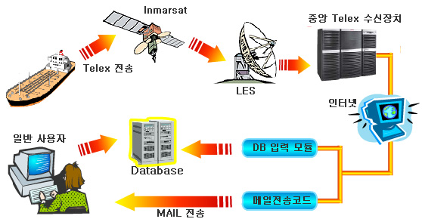
인터넷 텔렉스는 언제 어디서든지 텔렉스 메시지를 안정적으로 수신할 수 있는 최적의 솔루션입니다. 이미 한국, 일본 및 유럽의 대형선사에서 도입하여 지난 2년 동안 안정적인 서비스를 제공하고 있어, 시스템의 안정성을 인증 받은 시스템입니다. 인터넷 텔렉스는 귀사에서 가장 안정적이고, 저렴하면서 빠르게 업무를 처리하실 수 있도록 지원합니다.

보다 자세한 사항은 쉬핑21 고객지원센터에 문의하여 주시기 바랍니다.
www.Shipping21.com

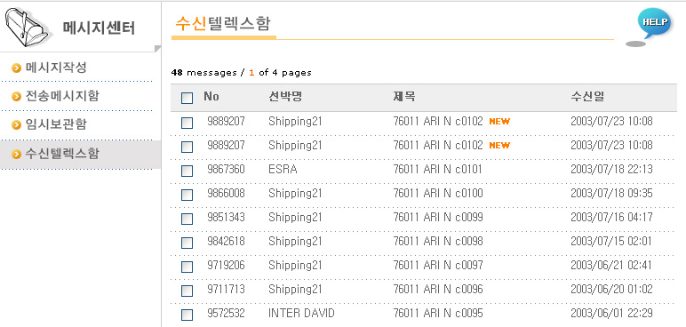
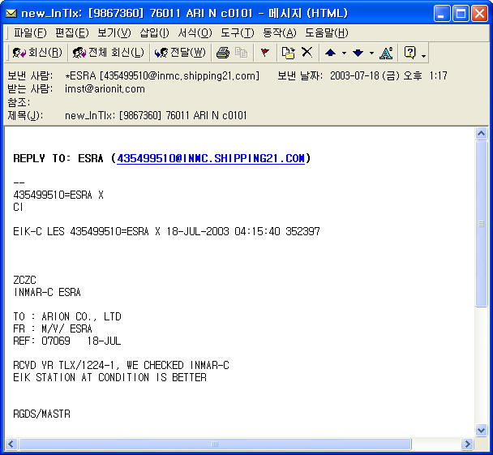
[그림1. Shipping21 사이트에서 텔렉스 메시지 조회 화면]

[그림2. 자신의 이메일 계정으로 수신된 텔렉스 메시지]

문의 : Shipping21 고객지원센터
☎ 080 377 2121, 메일: support@shipping21.com

